Министерство образования и науки Российской Федерации

Федеральное государственное бюджетное образовательное учреждение высшего образования

ТОМСКИЙ ГОСУДАРСТВЕННЫЙ УНИВЕРСИТЕТ СИСТЕМ УПРАВЛЕНИЯ И РАДИОЭЛЕКТРОНИКИ (ТУСУР)

Кафедра конструирования и производства радиоаппаратуры (КИПР)

**ПРОЕКТИРОВАНИЕ УСИЛИТЕЛЬНЫХ УСТРОЙСТВ**

Курсовой проект по дисциплине

«Схемотехника и системотехника электронных средств» (СиСЭС) Пояснительная записка

Студент гр. 209

Д.А. Пичугин

Руководитель

Старший преподаватель каф. ПрЭ

В. Е. Коваленко

Томск 2021

Реферат

Курсовой проект, 59 с., 31 рис., 6 таблиц, 15 источников литературы, 6 приложений.

ТРАНЗИСТОРНЫЙ УСИЛИТЕЛЬ, РАБОЧАЯ ТОЧКА, ВОЛЬТ АМПЕРНАЯ ХАРАКТЕРИСТИКА, ЧАСТОТНЫЕ ИСКАЖЕНИЯ, НЕЛИНЕЙНЫЙ ИСКАЖЕНИЯ, КОЭФФИЦИЕНТ УСИЛЕНИЯ.

Целью курсового проекта является изучение методов проектирования и разработка электронного усилительного устройства в соответствии с данными технического задания. Расчет статистических и динамических параметров электронного усилительного устройства. Закрепление практических навыков схемотехнического моделирования электронных усилительных устройств с помощью соответствующих программных пакетов.

Министерство образования и науки Российской Федерации Федеральное государственное бюджетное образовательное учреждение высшего образования

«ТОМСКИЙ ГОСУДАРСТВЕННЫЙ УНИВЕРСИТЕТ СИСТЕМ УПРАВЛЕНИЯ И РАДИОЭЛЕКТРОНИКИ» (ТУСУР)

***Курсовой проект***

УТВЕРЖДАЮ

зав. каф. КИПР

Н.Н. Кривин

« 4 » сентября 2021 г.

**ТЕХНИЧЕСКОЕ ЗАДАНИЕ**

**на выполнение курсового проекта по курсу СиСЭС**

1. Наименование работы: ПРОЕКТИРОВАНИЕ УСИЛИТЕЛЬНЫХ УСТРОЙСТВ

Таблица 1 - Исходные данные к проекту (вариант № 28):

|  |  |  |  |
| --- | --- | --- | --- |
| № | Параметр | Значения | Наименование параметра |
| 1 | n-p-n(p-n-p) | p-n-p,  p-канал | Тип проводимости транзистора |
| 2 | *U*вхm, мВ | 380 | Амплитудное значение входного  напряжения |
| 3 | *R*r, Ом | 70 | Внутреннее сопротивление источника *U*вх |
| 4 | *P*н, Вт | 0,15 | Мощность, отдаваемая усилителем в нагрузку сопротивлением *R*н |
| 5 | *R*н, Ом | 300 | Сопротивление нагрузки |
| 6 | *I*н, мА | 22 | Ток, отдаваемый усилителем в нагрузку сопротивлением *R*н |
| 7 | *t*◦ max, ◦C | + 50 | Максимальная рабочая температура |
| 8 | *f*н*,* Гц и *f*в, Гц | 180 –30000 | Нижняя и верхняя частота усиливаемого сигнала в полосе ∆*f* |
| 9 | *M*осн(ωн), *M*осв(ωв) | 0,82– 0,82 | Коэффициенты частотных искажений амплитудно-частотной характеристики усилителя, задаваемые при значениях  нижней ωн=2π *f*н , и верхней ωв=2π *f*в |

1. Оформить работу в соответствие с требованиями ОСТ ТУСУР 2013.01.
2. Отчёт должен содержать:
   1. Титульный лист.
   2. Реферат.
   3. Задание на работу.
   4. Содержание.
   5. Введение. Приводятся краткие сведения о работе, виде продукции или решаемых задачах.
   6. Основная часть отчета.
   7. Заключение.
   8. Список использованной литературы и других источников информации.
   9. Приложения.
3. Рекомендуемая литература:
4. Перепелкин Д. А. Схемотехника усилительных устройств. Учебное пособие для вузов. – 2-е издание. – М.: Горячая линия – Телеком, 2014. – 238 с.
5. Гурский Д.А., Турбина Е.С. Вычисления в Mathcad 14. - СПб.: Питер, 2006. - 544 с.
6. Аксенов А.И. и др. Элементы схем бытовой радиоаппаратуры. Диоды. Транзисторы: Справочник. Радио и связь, 1992. – 224 с.: ил. – (Массовая радиобиблиотека; Вып. 1190).
7. Аронов В.А., Баюков А.В. и др. Под общ. ред. Н.Н. Горюнова Полупроводниковые приборы: Транзисторы. П53 Справочник – М.: Энергоиздат, 1982. – 907 с.
8. Амелина М.А., Амелин С.А. Программа схемотехнического моделирования Micro-Cap 8. – М.: Горячая линия–Телеком, 2007. - 464 с.
9. Озеркин Д.В. Общая электротехника и электроника. Часть 2 – Общая электроника. Томск: Томский государственный университет систем управления и радио-электроники, 2012.- 160 с.
10. Изъюрова Г.И., Королев Г.В. и др. Расчет электронных схем. Примеры и задачи: Р24 Учебное пособие для вузов. – Москва «Высшая школа», 1987. – 335 с.
11. Опадчий Ю.Ф., Глудкин О.П., Гуров А.И. Аналоговая и цифровая электроника: Москва Горячая линия-Телеком, 2000. – 464 с.

9. ОС ТУСУР 01-2013 (СТО 02069326.1.01-2013). Работы

студенческие по направлениям подготовки и специальностям технического профиля. Общие требования и правила оформления. Томск ТУСУР, 2013. – 57 с.

|  |  |
| --- | --- |
| Руководитель:  В.Е. Коваленко  « 4 » сентября 2021 г. | Задание принял к исполнению:  Д.А. Пичугин  « 4 » сентября 2021 г. |

**Оглавление**

# Введение

Для повышения качества продукции и услуг на предприятиях активно внедряются электронные средства специального назначения. При решении многих инженерных задач, например, при измерении электрических и неэлектрических величин, контроле и автоматизации технологических процессов, построении радиотехнических устройств и медицинских приборов, возникает необходимость в усилении электрических сигналов.

В качестве объектов проектирования предлагаются различные структуры многокаскадных усилительных устройств переменного тока с обратными связями. Для этой цели служат электронные усилители – устройства, позволяющие увеличить амплитуду электрического сигнала без изменения его формы и частотного спектра. Увеличение амплитуды сигнала происходит за счет энергии источника питания.

Как видно из определения, суть процесса усиления электрических сигналов состоит в преобразовании энергии источника питания усилителя в энергию выходного сигнала по закону, определяемому входным управляющим воздействием. Этот процесс осуществляется при помощи управляемого нелинейного элемента.

# 2 Теоретическая часть

## **2.1 Биполярный транзистор**

Биполярный транзистор (БТ) – это полупроводниковый прибор, состоящий из двух электронно-дырочных (р-n)-переходов, выполненных в одном кристалле.

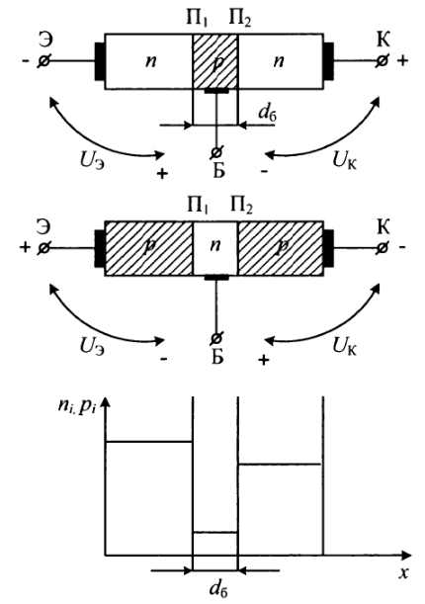

Рисунок 2.1 – Структуры биполярных транзисторов

В биполярном транзисторе имеется три области: эмиттерная, базовая, коллекторная. И соответственно три вывода (электрода): эмиттер, база, коллектор. Переход, который образуется на границе эмиттер-база, называется эмиттерным (П1), а на границе база-коллектор – коллекторным (П2).

Проводимость базы может быть как дырочной, так и электронной, соответственно различают транзисторы со структурами *n-p-n* и *p-n-p.* Принцип работы транзисторов обоих типов одинаков.Различие состоит в том, что в транзисторах со структурой *n-p-n* ток, текущий через базу, создают электроны, инжектированные эмиттером в базу, а в транзисторах *p-n-p* этот ток создают дырки.

Обозначение биполярных транзисторов на принципиальных электрических схемах приведено на рисунке 2.2.

Основной принцип работы транзистора следующий. Транзисторы представляют собой управляемый электронный прибор. Величина его тока коллектора  зависит от величины

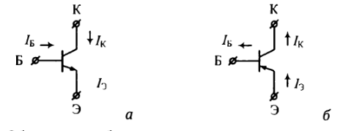

Рисунок 2.2 – Обозначение биполярных транзисторов на схемах:

a – *n-p-n-*типа; б – *p-n-p-*типа

тока эмиттера  или тока базы . Эта зависимость характеризуется дифференциальным коэффициентом передачи тока базы  и интегральным коэффициентом передачи тока базы , соотношения которых на практике имеют следующий вид:

|  |  |  |
| --- | --- | --- |
|  |  | (2.1) |

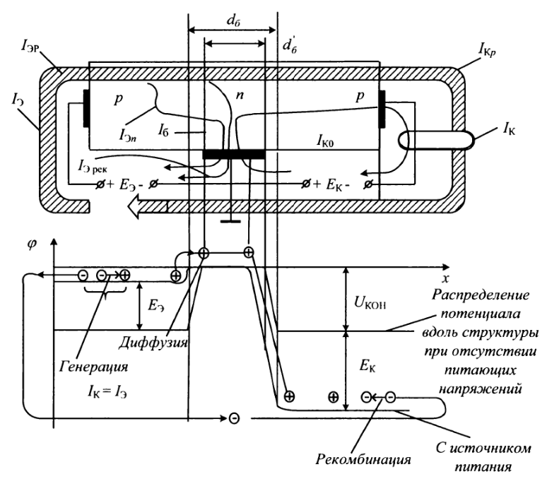

Рисунок 2.3 – Принцип работы биполярного транзистора

Обратно смещенный коллекторный переход допускает включение источника э.д.с.  Если в цепь эмиттера включить дополнительный источник э.д.с.  то он будет расходовать мощность  При этом ток коллектора изменится на величину  и в коллекторной цепи выделится дополнительная мощность  В этом и проявляется усилительный эффект транзистора, который при надлежащем подборе параметров схемы может быть использован как для усиления мощности, так и напряжения сигнала. Принцип работы биполярного транзистора показан на рисунке 2.3.

Таким образом, усиление мощности сигнала происходит с помощью транзистора за счет энергии источника питания .

В зависимости от полярностей напряжений, приложенных к переходам эмиттер-база и коллектор-база, различают четыре режима работа биполярного транзистора.

*Активный режим*. В этом режиме эмиттерный переход смещен в прямом направлении, а коллекторный переход – в обратном. Данный режим является основным режимом работы транзистора и применяется для усиления сигналов по мощности.

*Режим отсечки*. В этом режиме эмиттерный и коллекторный переходы смещены в обратном направлении. Через *p-n-*переходы протекают небольшие обратные токи. Биполярный транзистор в данном режиме закрыт.

*Режим насыщения.* В этом режиме *p-n-*переходы смещены в прямом направлении. Ток в цепи коллектора максимален и практически не регулируется током входной цепи. Биполярный транзистор в данном режиме полностью открыт.

*Инверсный режим.* В этом режиме эмиттерный переход смещен в обратном направлении, а коллекторный переход – в прямом. Данный режим не соответствует нормальным условиям эксплуатации транзистора.

Различают три возможные схемы включения биполярных транзисторов:

- c общей базой (ОБ);

- c общим эмиттером (ОЭ);

- с общим коллектором (ОК).

Общим называют электрод транзистора, от которого отсчитывают входные и выходные напряжения на транзисторе.

## **2.2 Полевой транзистор**

Полевой транзистор (ПТ) – это полупроводниковый прибор, в котором ток создается основными носителями заряда полупроводника под действием продольного электрического поля, а управление величиной тока осуществляется поперечным электрическим полем, создаваемым напряжением, приложенным к управляющему *p-n-*переходу.

Все полевые транзисторы можно разделить на две группы:

- ПТ с управляющим *p-n-*переходом – ПТУП (канальные транзисторы);

- ПТ с изолированным затвором, или МОП-транзисторы (структура: металл-оксид-полупроводник) или МДП-транзисторы (структура: металл-диэлектрик-полупроводник).

Упрощенная структура ПТУП и условные графические обозначения ПТУП на электрических схемах приведены на рисунке 2.4.

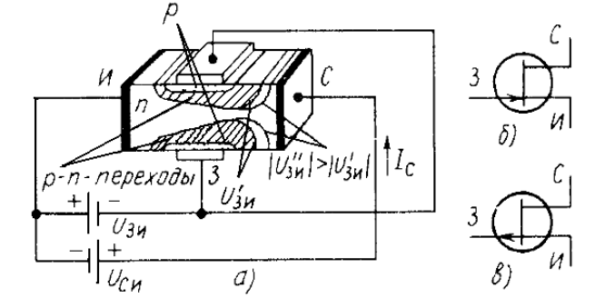

Рисунок 2.4 – Упрощенная структура полевого транзистора

с управляющим p-n-переходом (а); условные обозначения транзистора,

имеющего канал n-типа (б) и p-типа (в)

Область между *p-n-*переходами называется каналом. ПТУП имеет три электрода: сток (C), исток (И), затвор (З).

Работа полевого транзистора с управляющим *p-n-*переходом основана на изменении сопротивления канала за счет изменения размеров области, обедненной основными носителями заряда, которое происходит под действием приложенного к затвору обратного напряжения.

МОП- или МДП-транзисторы – это ПТ, принцип действия которых основан на эффекте изменения концентрации подвижных носителей заряда в поверхностном слое полупроводника под действием внешнего электрического поля, созданным напряжением, приложенным к металлическому электроду, который отделен от поверхности полупроводника слоем изолятора.

Существует две разновидности МОП- (МДП-) транзисторов:

- с встроенным каналом;

- с индуцированным каналом.

Стоит отметить, что транзисторы с встроенным каналом могут работать как в режиме обеднения канала носителями заряда, так и в режиме обогащения. Транзисторы с индуцированным каналом можно использовать только в режиме обогащения.

Конструкция МОП-транзистора со встроенным и индуцированным n*-*каналом приведена на рисунке 2.5.

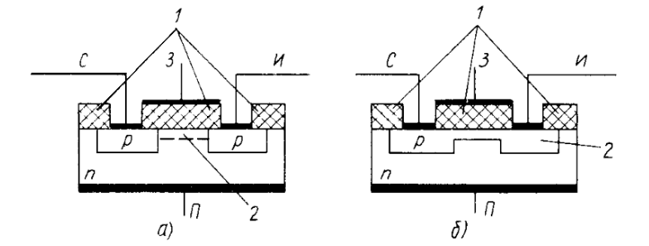

а – планарный транзистор с индуцированным каналом; б – планарный

транзистор со встроенным каналом; 1 – диэлектрик; 2 – канал

Рисунок 2.5 – Структуры МДП-транзисторов

Под влиянием образующегося электрического поля у поверхности полупроводника появляется канал *p-*типа за счет отталкивания электронов от поверхности в глубь полупроводника в транзисторе с индуцированным каналом. В транзисторе с встроенным каналом происходит расширение или сужение имевшегося канала. Изменение управляющего напряжения меняет ширину канала и, соответственно, сопротивление и ток транзистора.

На рисунке 2.6 изображено условно графическое отображение МОП- (МДП-) транзисторов на электрических принципиальных схемах.

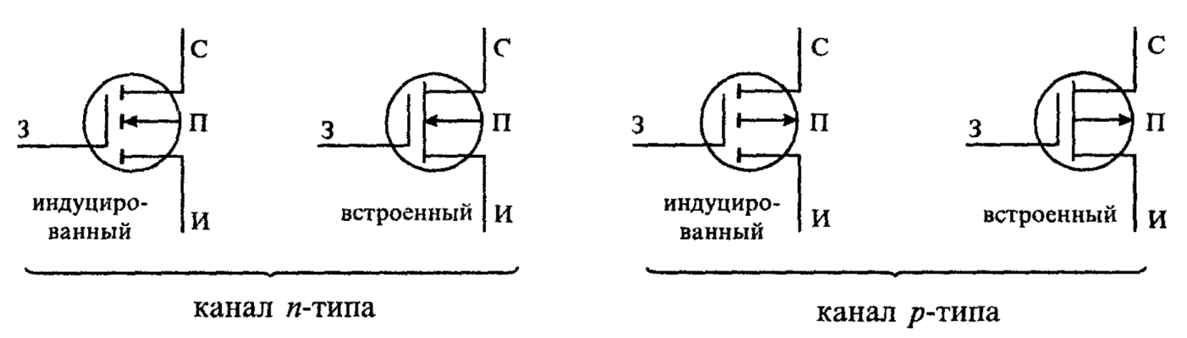

Рисунок 2.6 – Схематические изображения полевых транзисторов с изолированным затвором

# Основная часть

## **3.1 Расчет количества каскадов усилителя**

Расчет действующего напряжения на нагрузке производиться по формуле (3.1):

|  |  |  |
| --- | --- | --- |
|  |  | (3.1) |

где  – ток на нагрузке;

 – сопротивление нагрузки.

По формуле (3.1):



Амплитудные значения на нагрузке вычисляются по действующим значениям:

|  |  |  |
| --- | --- | --- |
|  |  | (3.2) |
|  |  | (3.3) |

По формулам (3.2), (3.3):



Максимальную рассеиваемую мощность на коллекторе (мощность транзистора):

|  |  |  |
| --- | --- | --- |
|  |  | (3.4) |

Перед расчётом непосредственно самих каскадов усилителя необходимо вычислить их необходимое количество. Так как в рамках курсового проекта усилитель должен включать минимум два каскада (на полевом и биполярном транзисторах), то рассчитаем коэффициент усиления *К* для случая двухкаскадного усилителя, т.е. произведем расчет значения *К* для случая *n* = 2. Значения  и  заданы и равны соответственно 0,82. Тогда по таблице 9.3 из [1] получаем уравнение:



Коэффициент усиления разомкнутого усилителя *K* определяется как:

|  |  |  |
| --- | --- | --- |
|  |  | (3.5) |

где значение коэффициента усиления замкнутого усилителя  с отрицательной обратной связью (ООС) предполагается заданным отношением:

|  |  |  |
| --- | --- | --- |
|  |  | (3.6) |

По формулам (3.5), (3.6) получаем:





Рассчитанное значение  удовлетворяет условию . Следовательно, проектируемые усилитель будет включать в себя два каскада.

В среде *MathCad* построим зависимость коэффициента частотных искажений амплитудно-частотной характеристики усилителя от круговой частоты для . Результаты моделирования в среде *MathCAD* представлены на рисунке 3.2.

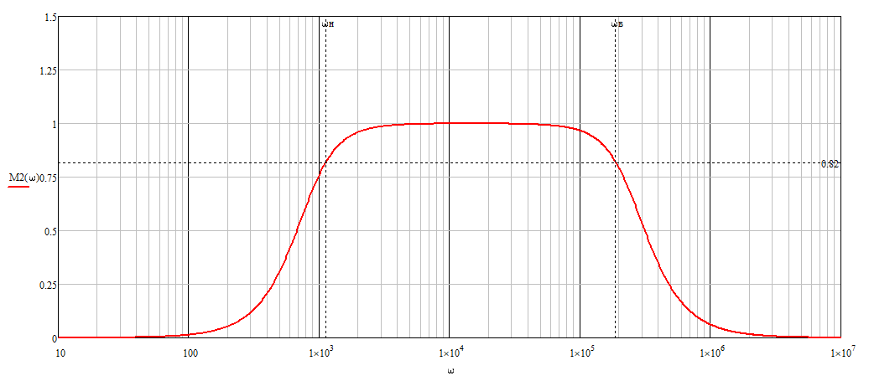

Рисунок 3.2 – Зависимость коэффициента частотных искажений АЧХ от круговой частоты

Из рисунка 3.2 видно, что заданные по ТЗ значения ,  и  выполняются. Следовательно, двухкаскадная структура усилителя удовлетворяет условиям ТЗ.

## **3.2 Предварительный расчёт выходного каскада**

### 3.2.1 Предварительный расчет рабочей точки. Выбор транзистора

Выбор рабочей точки *А* (РТ) транзистора в режиме покоя, когда входной сигнал отсутствует, сводится к выбору тока коллектора  и напряжения коллектор эмиттер в первоначальном предположении, что  т.е. при заземленном эмиттере и истоке [1]. Точка выбирается исходя из заданных значений амплитуды напряжения на коллекторе (стоке)  и тока коллектора (стока) .

Для режима класса *А* координаты рабочей точки *А* должны удовлетворять неравенствам:

|  |  |  |
| --- | --- | --- |
|  |  | (3.7) |
|  |  | (3.8) |

где  – напряжение на коллекторе, соответствующее началу квазигоризонтального участка выходных ВАХ;

 – коэффициент запаса.

Для транзисторов малой мощности рекомендуется принять , а для мощных транзисторов .

Для каскадов с ОЭ, работающих в классе *А*, напряжение  связано со значением напряжения питания  соотношением:

|  |  |  |
| --- | --- | --- |
|  |  | (3.9) |

Координаты рабочей точки, рассчитанные по формулам (3.7), (3.8) равны:



Напряжение питание , рассчитываемое по формуле (3.9) округляется до большего напряжения, находящегося в стандартном ряду напряжений питания E24:



Мощность коллектора в РТ:



Выбор транзистора осуществляется по данным таблицы 3.1.

Таблица 3.1 – Условия выбора биполярного транзистора

|  |  |  |
| --- | --- | --- |
| Рассчитанные значения | Условия выбора | Предельно допустимые значения из справочника |
| , Вт – мощность на коллекторе транзистора | < | , Вт – максимальная мощность на коллекторе транзистора |
| , В | < |  |
| , где  –координата рабочей точки транзистора | < | , А – максимальный ток на коллекторе транзистора |
| , кГц | < | , кГц – частота единичного усиления |
| *n-p-n* / *p-n-p* (тип проводимости транзистора по заданию) |  | *n-p-n / p-n-p* |
| ВАХ транзистора |

Был выбран импортный биполярный транзистор NZT660. Сравнение его максимально допустимых параметров с расчетными приведены в таблице 3.2.

Таблица 3.2 – Параметры выбранного транзистора NZT660

|  |  |  |
| --- | --- | --- |
| Параметр | Рассчитанные параметр | Максимально допустимый параметр из справочника |
| Мощность на коллекторе транзистора | 0,456 Вт | 2 Вт |
| Максимальный ток на коллекторе транзистора | 88,6 мА | 3000 мА |

*продолжение таблица 3.2*

|  |  |  |
| --- | --- | --- |
| Параметр | Рассчитанные параметр | Максимально допустимый параметр из справочника |
| Максимальное напряжение коллектор-эмиттер | 24 В | 60 В |
| Граничная частота коэффициента передачи тока | 0,3 МГц | 75 МГц |
| Тип проводимости | *p-n-p* | |

### 3.2.2 Построение выходных ВАХ. Выбор окончательной рабочей точки

В качестве программного пакета для моделирования была выбрана среда MicroCap. Для построения выходных ВАХ БТ для схемы с ОЭ  был проведен анализ по постоянному току. Электрическая принципиальная схема для анализа приведена на рисунке 3.2.

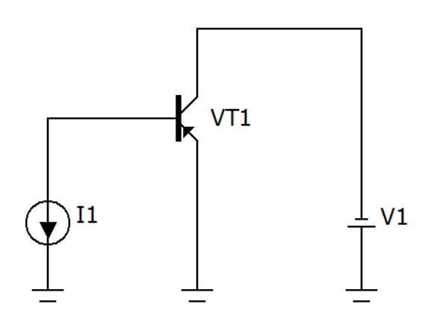

Рисунок 3.2 – Схема для построения выходной ВАХ транзистора

Для усилительного каскада на БТ значение сопротивления  вычисляется из выражения

|  |  |  |
| --- | --- | --- |
|  |  | (3.10) |

где  – потенциал коллектора, принимается равным значению, рассчитанному по (3.7).

Для хорошей термостабилизации каскада с общим эмиттером значение сопротивления  выбирается из соотношения:

|  |  |  |
| --- | --- | --- |
|  |  | (3.11) |

Положение линии распределенной нагрузки после фиксации значений  и  может быть определено из следующих соотношений:





|  |  |  |  |  |
| --- | --- | --- | --- | --- |
|  |  | | | (3.12) |
|  | |  | (3.13) | |

В выражениях (3.12), (3.13) , , , ,  – соответственно текущие значения потенциалов коллектора, эмиттера, напряжения коллектор-эмиттер, токов коллектора и эмиттера. Выражение (3.13) есть уравнение нагрузочной прямой постоянного тока.

Для рассчитанной рабочей точки в разделе 3.2.1, ,  по формулам (3.10), (3.11) будут соответственно равны:





Используя выражение (3.13), строится линия нагрузки с учетом . Также строится линия максимально допустимой рассеиваемой мощности на коллектора представляющая собой гиперболу по выражению  При значениях  уточняется положение рабочей точки *А.* Через эту точку на семействе ВАХ отмечается характеристика с параметром , и для нее рассчитывается новая координата .

Затем через точку *А* проводится динамическая линия нагрузки под углом :

|  |  |  |
| --- | --- | --- |
|  |  | (3.14) |

Динамическая линия нагрузки показывает возможную зависимость  от  при подаче на вход усилителя переменного сигнала. Для рассчитанной рабочей точки в разделе 3.2.1 угол  по формуле (3.14) равен .

Выходная ВАХ с отмеченной РТ, линиями нагрузки (статической и динамической) и максимально допустимой рассеиваемой мощности приведена на рисунке 3.3.

На рисунке 3.3 уточняется положение рабочей точки *А* при  и определяется новая координата . Получаем координаты РТ *A* [8,982 В; 44,3 мА]. Используя условие (3.7) найдем значения :



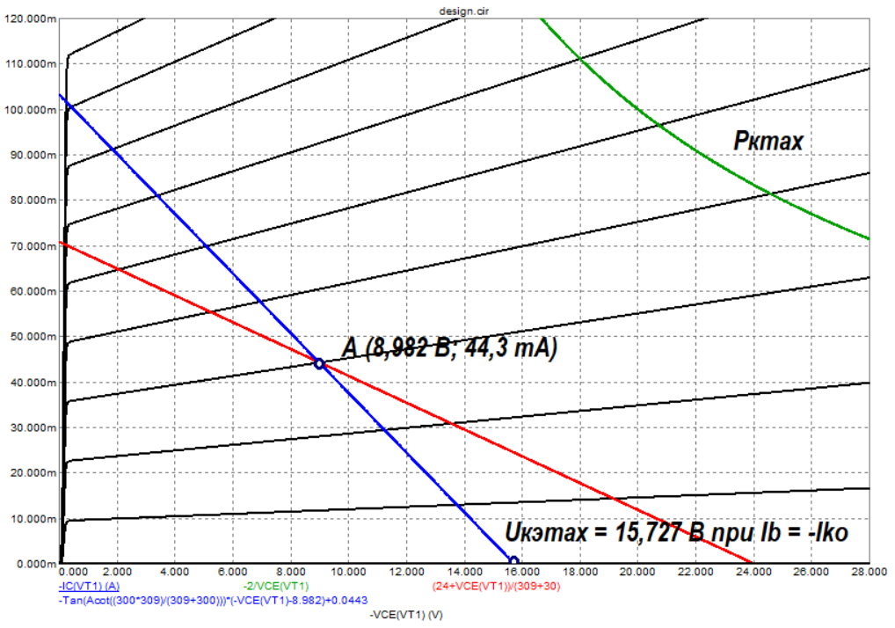

Рисунок 3.3 – Выходная ВАХ с линиями динамической и статической нагрузки

Из рисунка 3.3 , что не соответствует условию (3.7). Следовательно, необходим перенос рабочей точки и выбор большего напряжения питания.

Перенос рабочей точки осуществляется по следующему алгоритму. Статическая линия нагрузки переносится параллельно, выбирается новое положение рабочей точки, через нее параллельно сносится линия динамической нагрузки и вновь проверяется значение .

Для новой рабочей точки *A’* были определены следующие значения:



По формулам (3.10), (3.11) ,. По формуле (3.14) угол . На рисунке 3.4 приведена выходная ВАХ с отмеченной РТ *A’*.

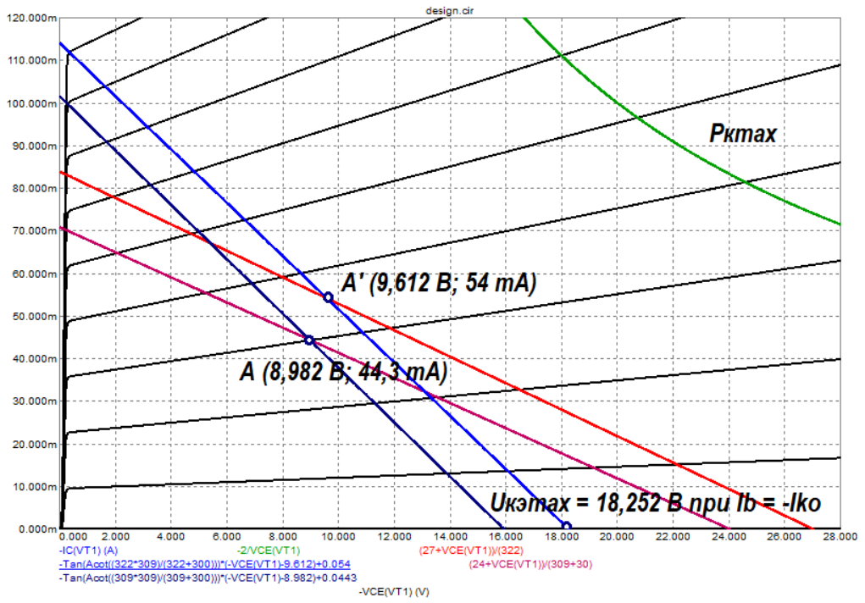

Рисунок 3.4 – Выходная ВАХ с линиями динамической и статической нагрузки для рабочей точки *A’*

На рисунке 3.4 уточняется положение рабочей точки *А’* при  и определяется новая координата . Получаем координаты РТ *A’* [9,612 В; 54 мА]. Используя условие (3.7) найдем значения :



Из рисунка 3.4 , что не соответствует условию (3.7). Следовательно, необходим перенос рабочей точки и выбор большего напряжения питания.

Для новой рабочей точки *A’’* были определены следующие значения:



По формулам (3.10), (3.11) ,. По формуле (3.14) угол . На рисунке 3.5 приведена выходная ВАХ с отмеченной РТ *A’’*.

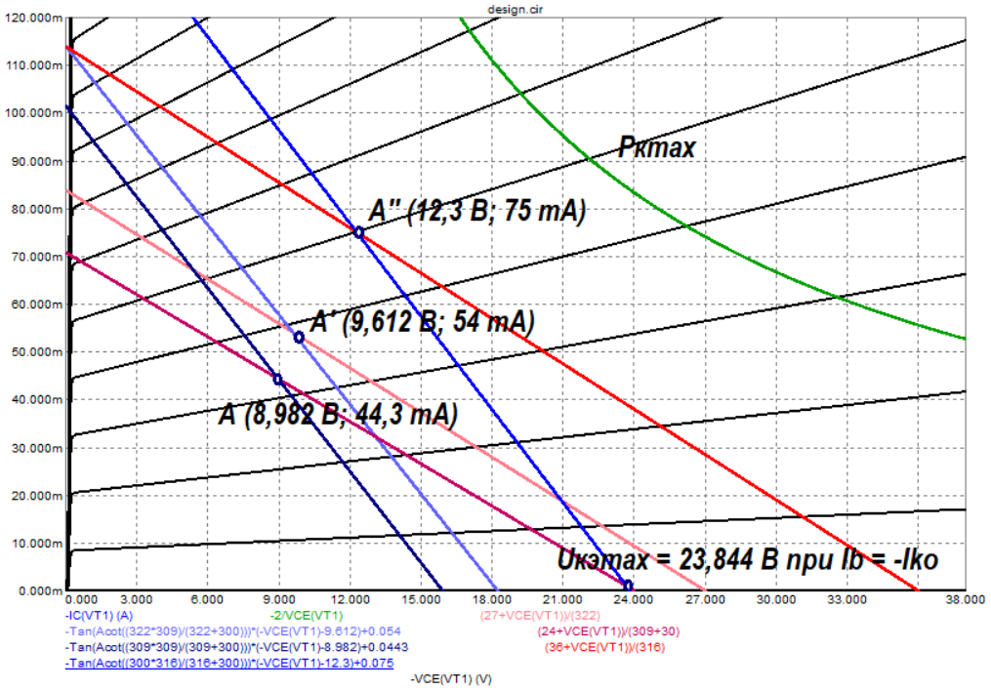

Рисунок 3.5 – Выходная ВАХ оконечного каскада для рабочей точки *A’’*

На рисунке 3.5 уточняется положение рабочей точки *А’’* при  и определяется новая координата . Получаем координаты РТ *A’’* [12,3 В; 75 мА]. Используя условие (3.7) найдем значения :



Из рисунка 3.5 , что удовлетворяет условию (3.7). Следовательно, точка *A’’* переименовывается в точку *Р* и выбор рабочей точки на этом заканчивается.

### 3.2.3 Определение *h-*параметров

Из выходной ВАХ транзистора (рисунок 3.6) можно определить коэффициент усиления по току с общим эмиттером  :

|  |  |  |
| --- | --- | --- |
|  |  | (3.15) |

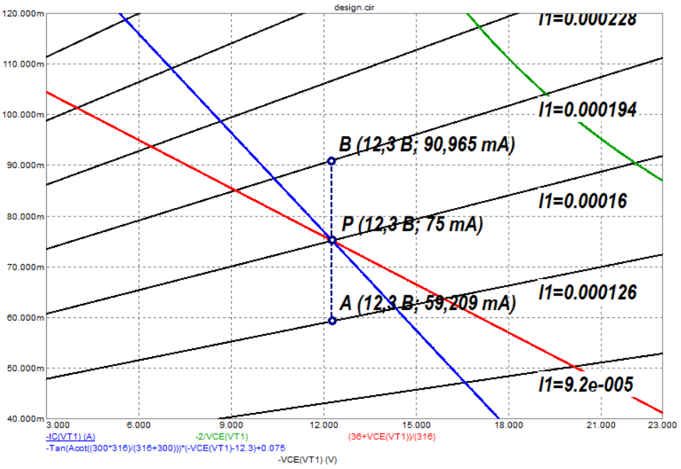

Рисунок 3.6 – Определение коэффициента усиления по току

Из рисунка 3.6 для точки *А* получаем:, . Для точки *B*: , . По формуле (3.15) получаем:



Для построения входной ВАХ используется электрическая принципиальная схема представленная на рисунке 3.8.

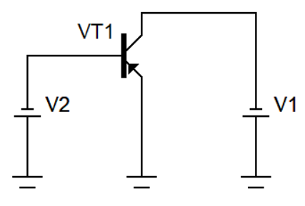

Рисунок 3.7 – Схема для снятия входной ВАХ транзистора

Из входной ВАХ транзистора  можно определить  – входное сопротивление транзистора для схемы с общим эмиттером, который определяется по формуле:

|  |  |  |
| --- | --- | --- |
|  |  | (3.16) |

На входной характеристике выбирается максимально прямой участок вблизи тока базы РТ (рисунок 3.8) и находится разница напряжений база-эмиттер, и соответствующая им разница токов базы. Ток базы рабочей точки можно определить по рисунку 3.6, 

Используя рисунок 3.8, определим входное сопротивление транзистора по формуле (3.16):



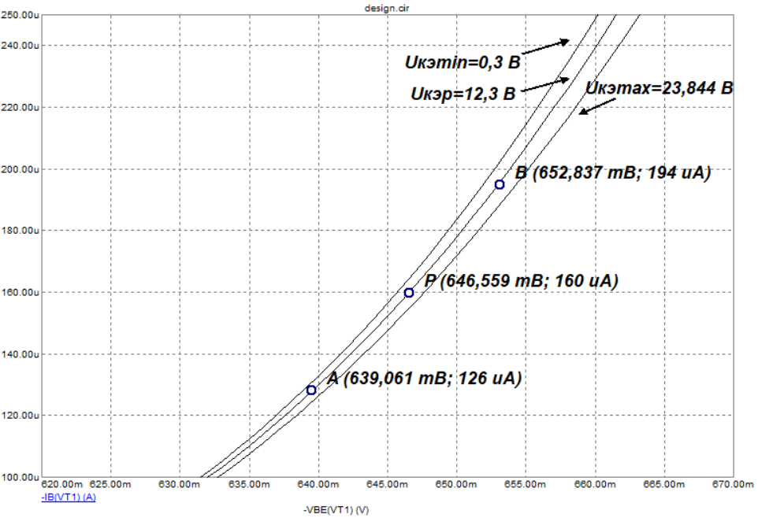

Рисунок 3.9 – Входная ВАХ с РТ

### 3.2.4 Расчет элементов фиксации рабочей точки

Фиксация рабочей точки *А'* (рисунок 3.5) осуществляется резистивными делителями *R*1 и *R*2:

|  |  |  |
| --- | --- | --- |
|  |  | (3.17) |
|  |  | (3.18) |

где  ток делителя, протекающий через резисторы *R*1 и *R*2;

 ток эмиттера покоя.

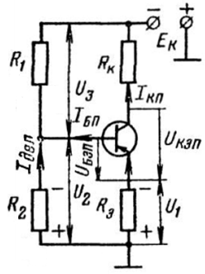

Рисунок 3.10 – Статический режим работы транзистора









Коэффициент выходного усилительного каскада без отрицательной обратной связи рассчитывается по формуле (3.19):

|  |  |  |
| --- | --- | --- |
|  |  | (3.19) |

где 



По формуле (3.19) коэффициент усиления будет равен:



*Примечание*. Знак коэффициента указывает на то, что фаза выходного сигнала будет отличаться от фазы входной на  или .

Для каскада на БТ значения емкостей конденсаторов ,  и  рассчитываются по следующим выражениям:

|  |  |  |
| --- | --- | --- |
|  |  | (3.20) |

где  – входное сопротивление БТ, определяемое по входной ВАХ в окрестностях рабочей точки.

|  |  |  |
| --- | --- | --- |
|  |  | (3.21) |

где  – сопротивление нагрузки усилителя.

|  |  |  |
| --- | --- | --- |
|  |  | (3.22) |

По формулам (3.19), (3.20), (3.21) рассчитываются емкости конденсаторов ,  и :







Так как это выходной каскад, то значение амплитуды входного сигнала должно быть в  меньше раз амплитудного значения на нагрузке, и оно же будет являться амплитудным значением нагрузки для входного каскада, т.е.:



### 3.2.5 Моделирование выходного каскада

Моделирование схемы усилителя выходного каскада выполняется с помощью пакета схемотехнического моделирования *Micro-Cap*.

Схема выходного каскада для временного и частотного анализа с рассчитанными значениям элементов, построенная в пакете схемотехнического моделирования *Micro-Cap*, приведена на рисунке 3.11.

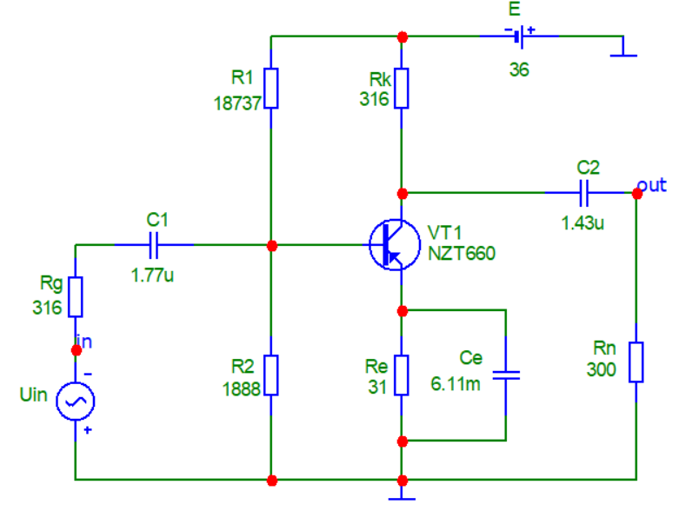

Рисунок 3.11 – Моделирование выходного каскада на БТ

Проведем моделирование в режиме *Transient Analysis* для построения переходной характеристики выходного каскада. Эта характеристика приведена на рисунке 3.12.

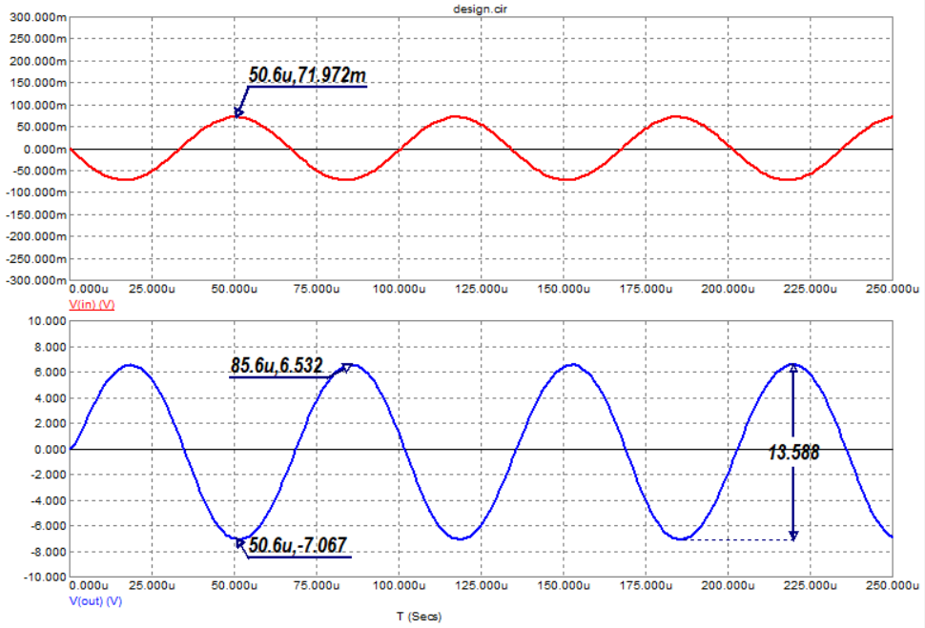

Рисунок 3.12 – Переходная характеристика выходного каскада

Из рисунка 3.12 видно, что размах выходного сигнала не соответствует условию . Фаза сигнала на выходе изменяется, поскольку схема с ОЭ инвертирует выходное напряжение на .

Для корректной отладки каскада необходимо менять сопротивления резисторов  и , амплитуду синусоидального входного сигнала , добиваясь условия .

На рисунке 3.13 приведена переходная характеристика оптимизированного каскада.

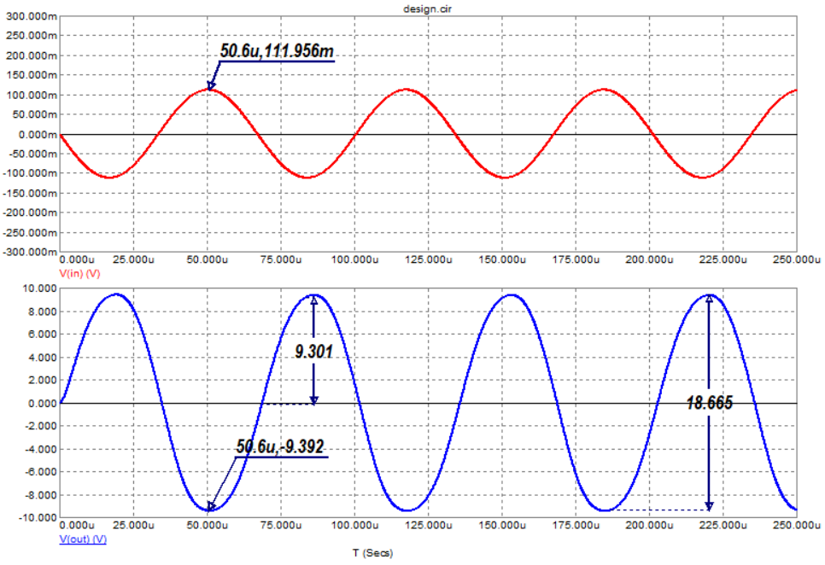

Рисунок 3.13 – Переходная характеристика выходного каскада после оптимизации

Из рисунка 3.13 видно, что после оптимизации размах выходного сигнала соответствует ТЗ, т.е. условие выполняется, амплитуда выходного сигнала близка изначально заданной  Фаза сигнала на выходе изменяется на , что соответствует схеме с ОЭ.

Проведем моделирования в частотной области (режим *AC Analysis*). Полученные амплитудно-частотная (АЧХ) и фазовая-частотная (ФЧХ) характеристики представлены на рисунке 3.14.

Из рисунка 3.14, по уровню -3 дБ  и . Максимальное значение коэффициента усиления , или 

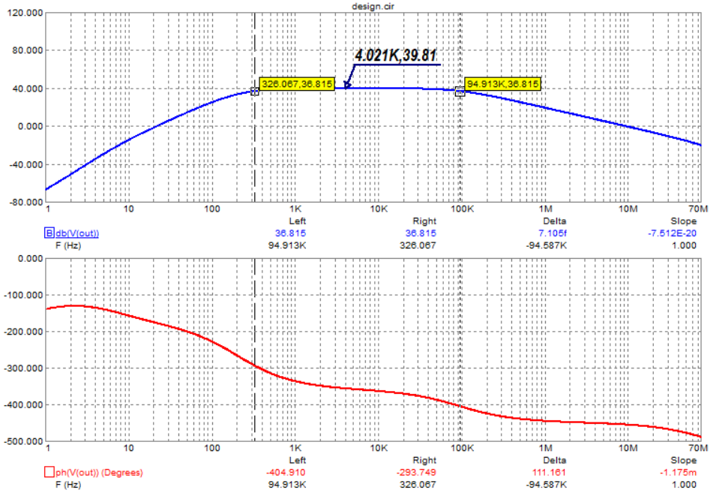

Рисунок 3.14 – АЧХ и ФЧХ выходного каскада

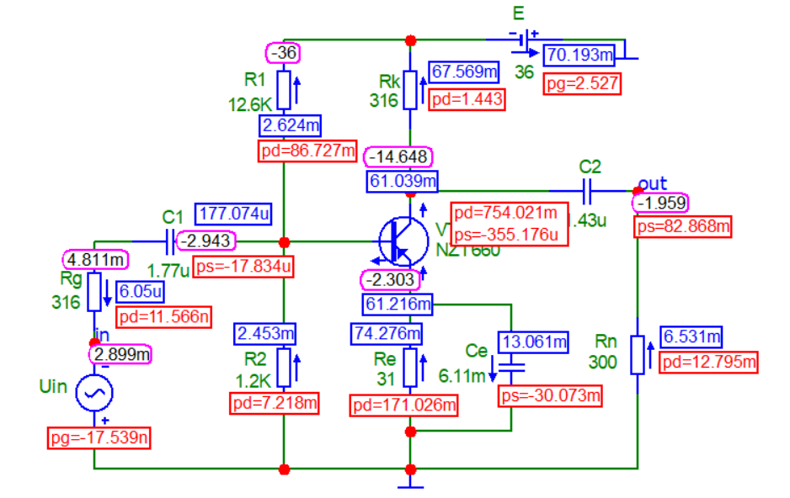

Рисунок 3.15 – Токи, напряжения и мощности во временном анализе

В результате моделирования были изменены некоторые параметры каскада. В таблице 3.3 приведены начальные и измененные значения схемы.

Таблица 3.3 – Начальные и измененные значения схемы

|  |  |  |
| --- | --- | --- |
| Параметры схемы | Начальные значения | Измененные значения |
|  | 316 | 316 |
|  | 18737 | 12600 |
|  | 1888 | 1200 |
|  | 300 | 300 |
|  | 316 | 316 |
|  | 31 | 31 |
|  | 1,7E-6 | 1,7E-6 |
|  | 1,4E-6 | 1,4E-6 |
|  | 6,1E-3 | 6,1E-3 |
|  | 36 | 36 |
|  | 72E-3 | 112E-3 |

## **3.3 Предварительный расчет входного каскада**

### 3.3.1 Предварительный расчет рабочей точки. Выбор транзистора

У проектируемого усилителя два каскада и выходной каскад предварительно рассчитан. Структурная схема двухкаскадного усилителя приведена на рис. 3.16.

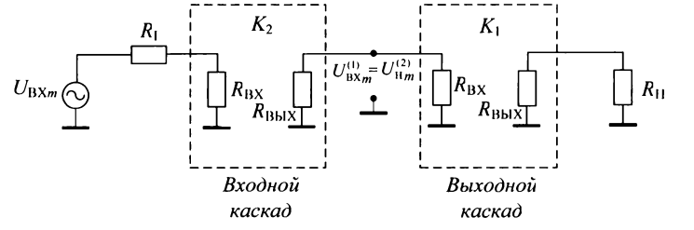

Рисунок 3.16 – Структурная схема двухкаскадного усилителя

Определим необходимые параметры для расчета входного каскада:

|  |  |  |
| --- | --- | --- |
|  |  | (3.23) |
|  |  | (3.24) |
|  |  | (3.25) |

Координаты рабочей точки для входного каскада на ПТ должны удовлетворять неравенствам:

|  |  |  |
| --- | --- | --- |
|  |  | (3.26) |
|  |  | (3.27) |

где  **–** напряжение отсечки (из документации на транзистора 2N2608);

;

 **–** напряжение запаса, обеспечивающее работу транзистора в рабочей области стоковых характеристик.

Напряжение питание , рассчитываемое по формуле (3.9) округляется до большего напряжения, находящегося в стандартном ряду напряжений питания E24:



Мощность стока в РТ:



Выбор транзистора осуществляется по данным таблицы 3.4.

Таблица 3.4 – Условия выбора полевого транзистора

|  |  |  |
| --- | --- | --- |
| Рассчитанные значения | Условия выбора | Предельно допустимые значения из справочника |
| , мВт – мощность на стоке транзистора | < | , мВт – максимальная мощность на стоке транзистора |
| , В | < |  |
| , где  –координата рабочей точки транзистора | < | , мА – максимальный ток на коллекторе транзистора |
| *p-канал / n-канал* |  | *p-канал / n-канал* |

Был выбран импортный полевой транзистор 2N2608. Сравнение его максимально допустимых параметров с расчетными приведены в таблице 3.5.

Таблица 3.5 – Параметры выбранного транзистора 2N2608

|  |  |  |
| --- | --- | --- |
| Параметр | Рассчитанные параметр | Максимально допустимый параметр из справочника |
| , мВт – мощность на стоке транзистора | 6,2 мВт | 300 мВт |
| , где  –координата рабочей точки транзистора | 1,87 мА | 5 мА |
| Максимальное напряжение cток-исток | 24 В | 30 В |
| Тип проводимости | *p-канал* | |

### 3.3.2 Построение стоковой ВАХ и выбор окончательной рабочей точки

Для построения стоковых (выходных) ВАХ ПТ  был проведен анализ по постоянному току. Электрическая принципиальная схема для анализа приведена на рис. 3.17.

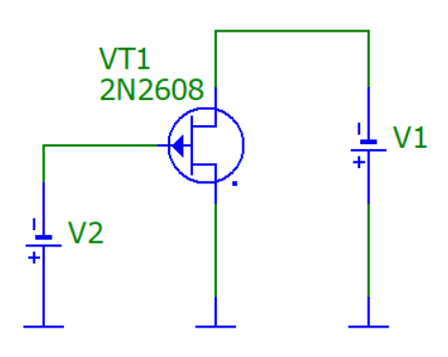

Рисунок 3.17 – Схема для снятия выходных ВАХ ПТ

Для усилительного каскада на ПТ сопротивление  рассчитывается по формуле:

|  |  |  |
| --- | --- | --- |
|  |  | (3.28) |

На семействе выходных ВАХ транзистора может быть построена линия нагрузки , как показано на рис. 3.18 (синия линия). На ней отмечается рабочая точка *А.*

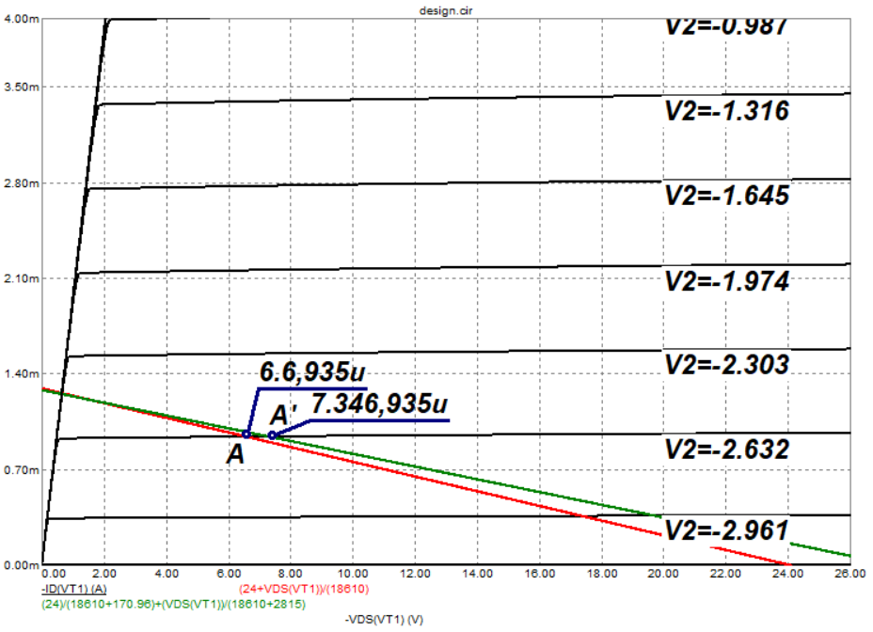

Рисунок 3.18 – Выходная ВАХ ПТ

Значение сопротивления  рассчитывается по выбранному току  и напряжению смещения , определенному по параметру ВАХ, проходящей на рис. 3.18 через точку *А*:

|  |  |  |
| --- | --- | --- |
|  |  | (3.29) |

Положение рабочей точки *А* с учетом значения , вычисленного по (3.29), уточняется по уравнению линии нагрузки (точка *A’* на рис. 3.18):

|  |  |  |
| --- | --- | --- |
|  |  | (3.30) |

При  уточняется положение рабочей точки *А.* Через эту точку на семействе ВАХ отмечается характеристика с параметром , и для нее рассчитывается новая координата . Точка *А’* переименовывается в точку *Р*.

### 3.3.3 Построение проходной ВАХ. Расчет коэффициента усиления входного каскада

Схема для снятия проходной (стоко-затворной) ВАХ ПТ  аналогична схеме для снятия выходных ВАХ ПТ (рисунок 3.19). Проходная ВАХ ПТ представлена на рисунке 3.19.

Основным параметром, определяющим усилительные свойства ПТ, является крутизна проходной характеристики *S*. Для расчёта крутизны ПТ на проходной ВАХ (рисунок 3.19) относительно напряжения затвор-исток рабочей точки  откладывается амплитуда входного напряжения  Проецируя найденные точки на ось Oy находим соответствующие значения тока стока.

По формуле (3.32) рассчитывается крутизна полевого транзистора:

|  |  |  |
| --- | --- | --- |
|  |  | (3.32) |

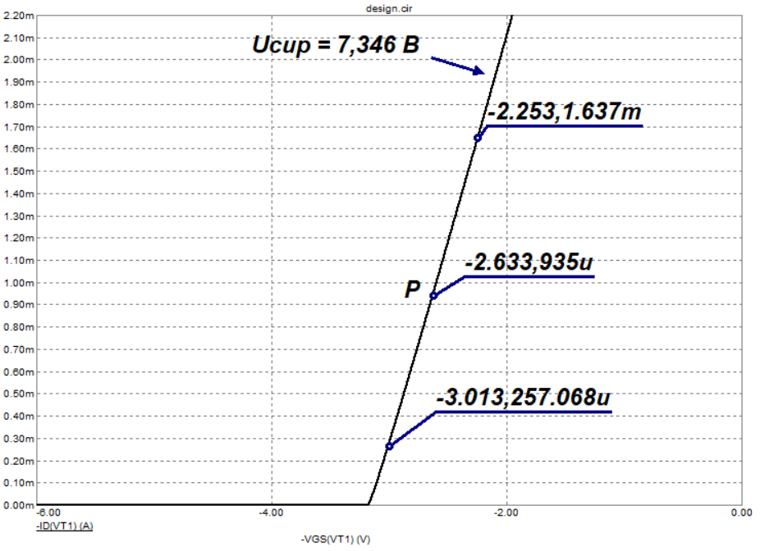

Рисунок 3.19 – Проходная ВАХ ПТ

Коэффициент усиления по напряжению для входного каскада на ПТ:

|  |  |  |
| --- | --- | --- |
|  |  | (3.33) |

### 3.3.4 Расчет делителя напряжения и емкостей конденсаторов

Так как напряжения питания для выходного каскада , а для входного каскада , необходимо в цепь питания ПТ установить делитель напряжения. Схема делителя напряжения представлена на рис. 3.20.

Напряжение на выходе определяется по формуле:

|  |  |  |
| --- | --- | --- |
|  |  | (3.34) |

Зададим сопротивление . Тогда по выражению (3.34) определим сопротивление :

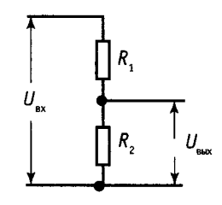

Рисунок 3.20 – Схема делителя напряжения



Для каскада на ПТ значения емкостей конденсаторов ,  и  рассчитываются по следующим выражениям:

|  |  |  |
| --- | --- | --- |
|  |  | (3.35) |

где  – сопротивление затвора ();

|  |  |  |
| --- | --- | --- |
|  |  | (3.36) |

где  – сопротивление нагрузки усилителя;

|  |  |  |
| --- | --- | --- |
|  |  | (3.37) |







### 3.2.5 Моделирование входного каскада

Схема входного каскада для временного и частотного анализа с рассчитанными значениям элементов, построенная в пакете схемотехнического моделирования *Micro-Cap*, приведена на рисунке 3.21.

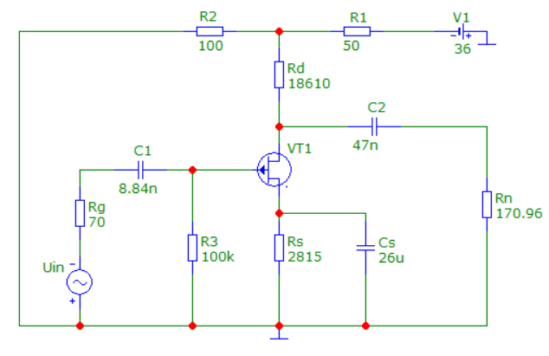

Рисунок 3.21 – Моделирование входного каскада на ПТ

Переходная характеристики входного каскада, смоделированная в режиме *Transient Analysis* приведена на рисунке 3.22.

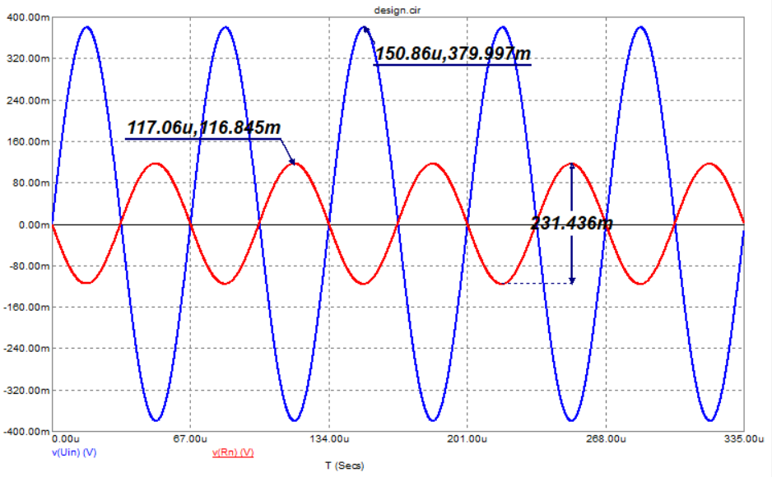

Рисунок 3.22 – Переходная характеристика входного каскада

Из рисунка 3.22 видно, что размах выходного сигнала соответствует условию . Фаза сигнала на выходе изменяется, поскольку схема с ОИ инвертирует выходное напряжение на .

Проведем моделирования в частотной области (режим *AC Analysis*). Полученные амплитудно-частотная (АЧХ) и фазовая-частотная (ФЧХ) характеристики представлены на рисунке 3.23.

Из рисунка 3.23, по уровню -3 дБ . Максимальное значение коэффициента усиления , или 

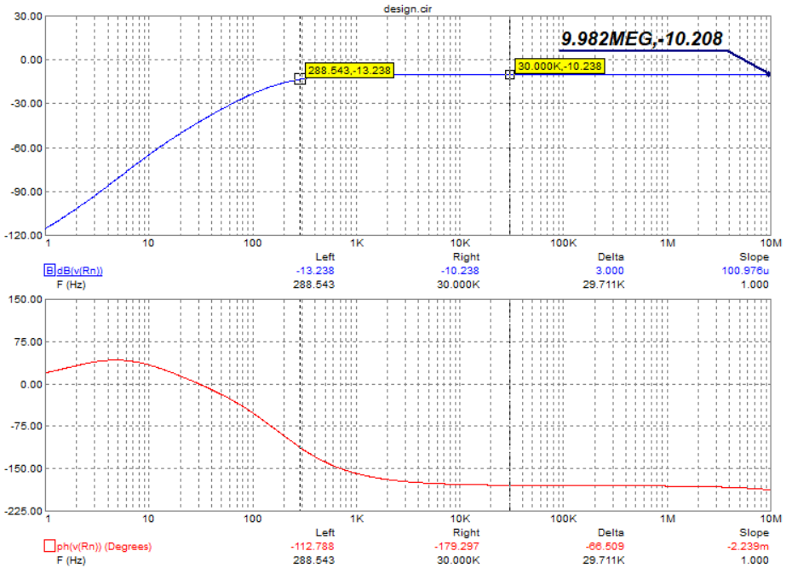

Рисунок 3.23 – АЧХ и ФЧХ входного каскада

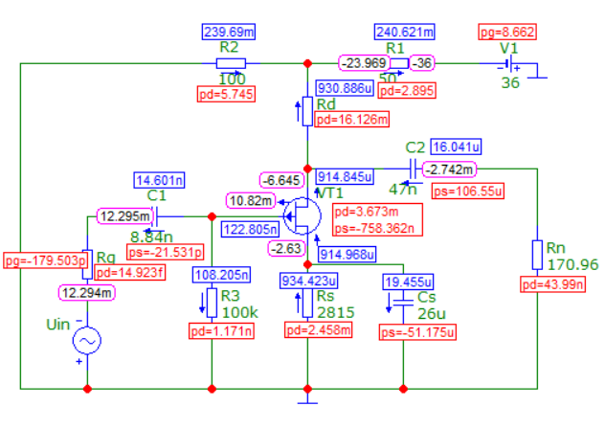

Рисунок 3.24 – Токи, напряжения и мощности во временном анализе

## **3.4 Согласование каскадов и моделирование многокаскадного усилителя**

### 3.4.1 Расчет коэффициента усиления усилителя

После расчета всех каскадов определяем коэффициент усиления *К* усилителя по следующей формуле:

|  |  |  |
| --- | --- | --- |
|  |  | (3.38) |

где *n* – число каскадов усилителя.

Расчетные коэффициенты усиления входного и выходного каскадов соответственно равны , . Тогда по формуле (3.38) рассчитывается коэффициент усиления всего каскада:



Рассчитанное значение общего коэффициента усиления  больше теоретического . Для удаления избытка усиления необходимо ввести общую отрицательную обратную связь по напряжению.

### 3.4.2 Расчет цепи отрицательной обратной связи

Поскольку число каскадов четное, то цепь обратной связи заводится в часть  входного каскада. В этом случае  разбивается на две части:

|  |  |  |
| --- | --- | --- |
|  | и | (3.39) |

где ;



|  |  |  |
| --- | --- | --- |
|  |  | (3.40) |
|  |  | (3.41) |

где  – коэффициент передачи цепи с обратной связью.

Тогда по формулам (3.39), (3.40) и (3.41) получаем компоненты для построения цепи отрицательной обратной связи:









### 3.4.3 Расчет емкостей усилителя

Так как задан общий коэффициент частотных искажений на весь усилитель, то эту величину следует распределить между отдельными искажающими в области низких частот цепями и затем определить необходимые значения емкостей.

По условию коэффициент частотных искажений на весь усилитель задан в нормированном виде. Определим ненормированное значение коэффициента частотных искажений :



Частотные искажения усилителя определяются выражением:

|  |  |  |
| --- | --- | --- |
|  |  | (3.42) |

Распределим частотные искажения между тремя разделительными (переходными) и двумя блокирующими конденсаторами следующим образом: , при этом:



На блокирующие конденсаторы  и  выделена большая часть частотных искажений, так как цепи их заряда более низкоомны по сравнению с цепями перезаряда переходных конденсаторов.

С учетом частотных искажений рассчитываются разделительные емкости ,  и :











### 3.4.4 Моделирование многокаскадного усилителя

После расчёта всех элементов усилителя требуется провести его анализ в пакете схемотехнического моделирования *Micro-Cap* для случаев разомкнутой ООС и при замкнутой ООС.